INDICAÇÃO Nº

Indico à Mesa, dispensadas as formalidades regimentais, seja a presente indicação encaminhada ao CHEFE DO EXECUTIVO MUNICIPAL, para que junto ao setor competente, seja realizado serviço Tapa Buraco na Rua Graciliano Proença no bairro do Rosarial.

JUSTIFICATIVA

Justifica-se a presente solicitação tem em vista que este Vereador foi procurado por munícipes que relatam as condições precárias da via, com diversos buracos que comprometem o deslocamento da população local.

SALA DAS SESSÕES, VEREADOR RAIMUNDO DE ALMEIDA LIMA, AOS 31 DIAS DO MÊS DE MARÇO DE 2025.

LUCAS VIEIRA RUIVO BORBA
Vereador – PDT

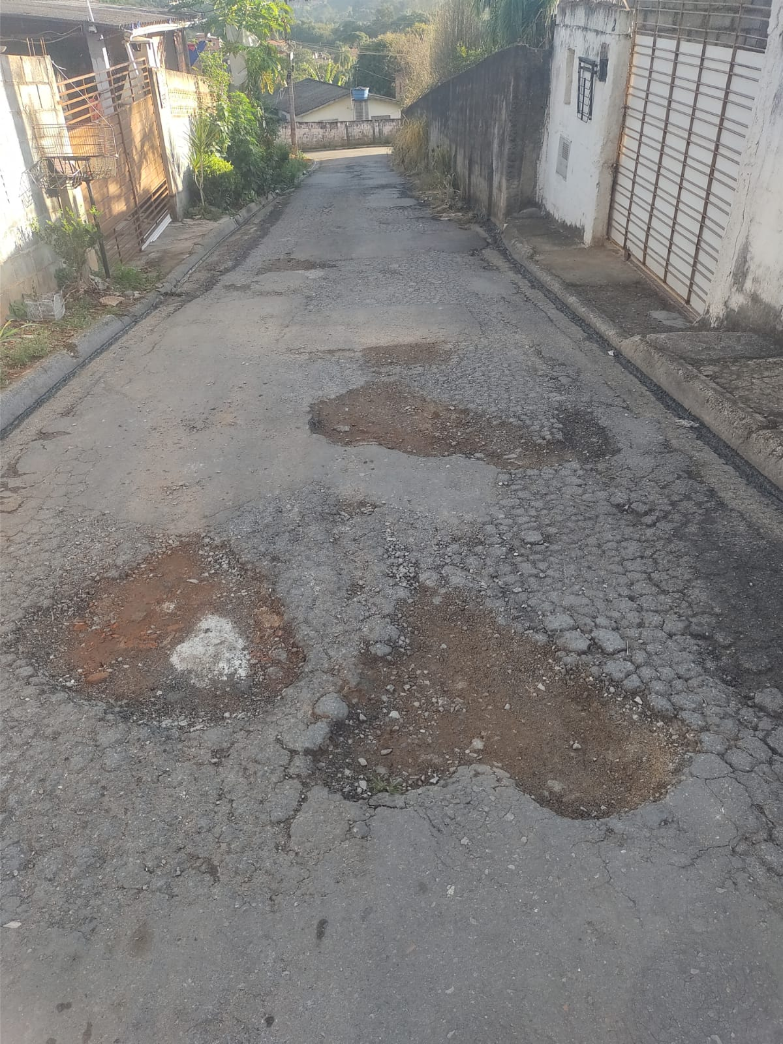
Situação de buracos na Rua Graciliano F. Proença, bairro Rosarial.
